干部任免审批表
姓 名 | 高慧 | 性 别 | 女 | 出生年月 | 1986.10 | 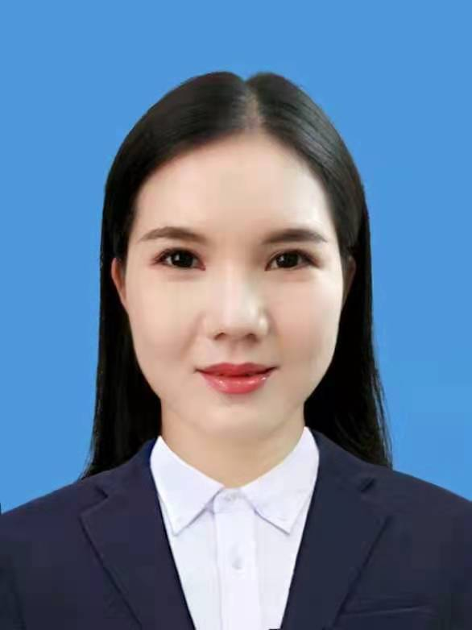
民 族 | 汉族 | 籍 贯 | 河南洛宁 | 出 生 地 | 河南洛宁
入 党  时 间 | 2010.07 | 参加工  作时间 | 2008.05 | 健康状况 | 健康
专业技  术职务 | 文博研究 馆员 |  | 熟悉专业有何专长
学 历  学 位 | 全日制  教 育 | 本科（学士学位） |  | 毕业院校系及专业 | 河南师范大学 历史教育学院  世界历史专业
学 历  学 位 | 在 职  教 育 | 研究生（硕士学位） |  | 毕业院校系及专业 | 河南师范大学 教育管理学院  教育管理专业
现 任 职 务 |  | 洛阳周公庙博物馆副馆长、 中共洛阳周公庙博物馆支部委员会宣传委员
拟 任 职 务
拟 免 职 务
简  历 | 2003.09--2007.07 河南师范大学历史教育学院 世界历史专业 学士学位  2007.07--2008.05 洛阳市第二外国语中学初中部 任教  2008.05--2018.06 洛阳汉魏故城文化旅游产业园区管理委员会 科员  （其间：2011.09-2013.12 河南师范大学教育管理专业硕士研究生）  2018.06--2019.06 洛阳市汉魏故城遗址管理处 文博研究 助理馆员  2019.06--2020.10 洛阳市汉魏故城遗址管理处 文博研究 馆员  2020.10--2021.07 洛阳民俗博物馆 文博研究 馆员  2021.07---至今 洛阳周公庙博物馆 副馆长

奖  惩  情  况 | 2018年洛阳市文物局先进个人 2021洛阳市文物局党史学习先进个人  2022年洛阳市文物局“学习强国”理论学习标兵
年核  度结  考果 | 2018年-2022年年度考核均为合格
任
免
理
由
家  庭  主  要  成  员  及  重  要  社  会  关  系 | 称 谓 | 姓 名 | 年龄 | 政 治  面 貌 |  | 工 作 单 位 及 职 务
家  庭  主  要  成  员  及  重  要  社  会  关  系 | 丈夫 | 亢铂涵 | 38 | 中共党员 |  | 洛阳高新实业集团有限公司 工会主席
家  庭  主  要  成  员  及  重  要  社  会  关  系 | 女儿 | 高楚晴 | 10 | 群众 |  | 洛阳市第二外国语小学东校区
家  庭  主  要  成  员  及  重  要  社  会  关  系 | 父亲 | 高学周 | 66 | 中共党员 |  | 洛宁县第一实验中学书记（退休）
家  庭  主  要  成  员  及  重  要  社  会  关  系 | 母亲 | 王改肖 | 67 | 群众 |  | 无
家  庭  主  要  成  员  及  重  要  社  会  关  系 | 公公 | 杨永周 | 65 | 群众 |  | 洛宁上宫金矿 工人（退休）
家  庭  主  要  成  员  及  重  要  社  会  关  系 | 婆婆 | 亢翠凤 | 62 | 群众 |  | 洛宁西山底卫生院医生（退休）
呈  报  单  位 | (盖章)  年 月 日
主管业务部门  意见 | (盖章)  年 月 日 |  |  |  | 行任政免机意关见 |  | (盖章)  年 月 日
填表人：高慧
备注：1、“现任职务”一栏应填写行政和党内职务。“年度考核结果”一栏仅限于机关及事业单位人员填写。“呈报单位”为局属各基层（党委、党总支、党支部）。“主管业务部门意见”一栏无需填写。 2、此表仅作为上一级党组织作为候选人预备人选资格审查用。

